 | Carátula para entrega de prácticas
Facultad de Ingeniería |  | Laboratorio de docencia

Laboratorios de computación
salas A y B
3
No Aplica
Profesor: | M. I. Marco Antonio Martínez Quintana
Asignatura: | Fundamentos de Programación
Grupo:
No de Práctica(s): | Práctica número 1
Integrante(s): | Hernández González Braulio
No. de Equipo de cómputo empleado:
No. de Lista o Brigada: | 24
Semestre: | 2021-1
Fecha de entrega: | 07 / 10 / 20
Observaciones:

CALIFICACIÓN: __________
PRÁCTICA 1
“La computación como herramienta del trabajo del profesional de ingeniería”

Paso 1: Creando la cuenta de GitHub.
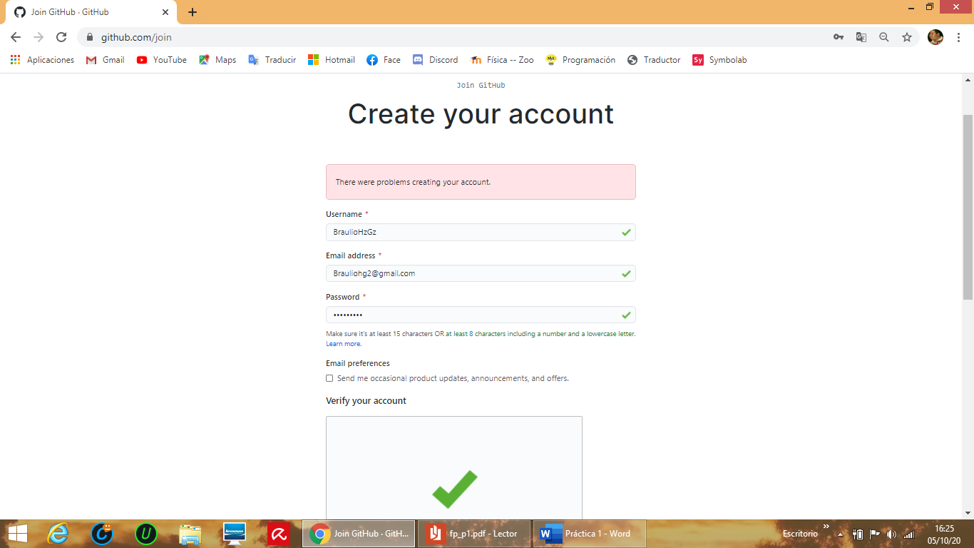

Paso 2: Iniciando un proyecto en GitHub.
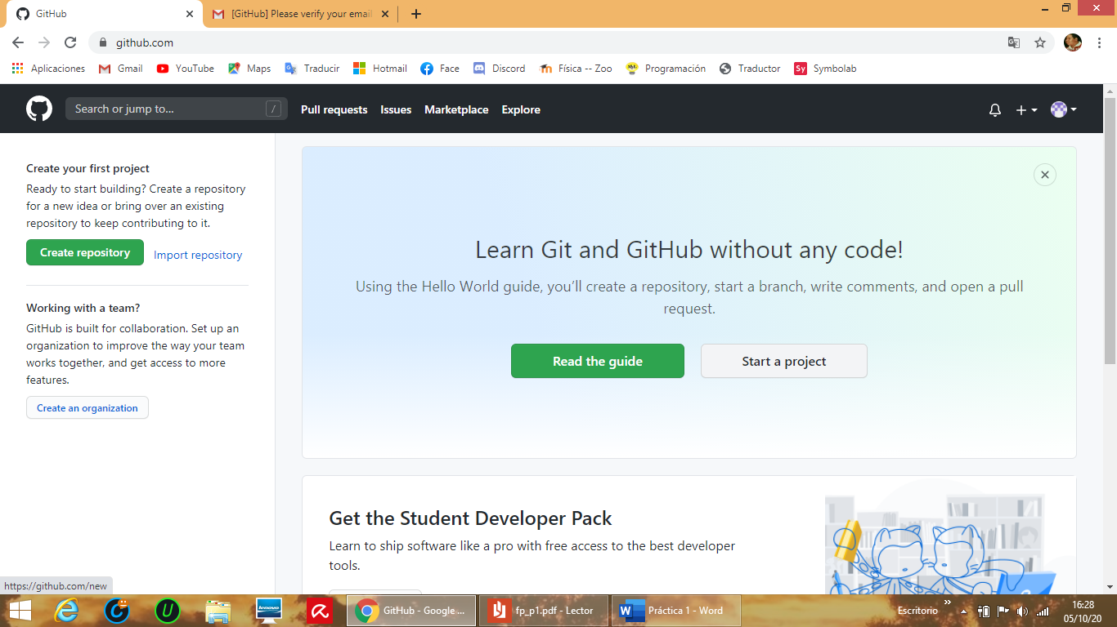

Paso 3: Creando el repositorio llamado “Datos”.
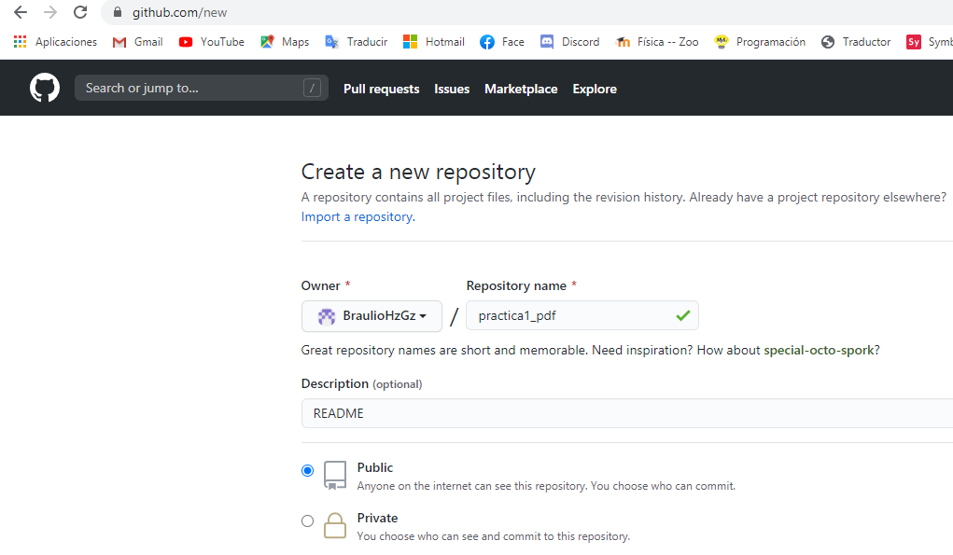

Paso 4: Actualizando el README y creando un archivo nuevo
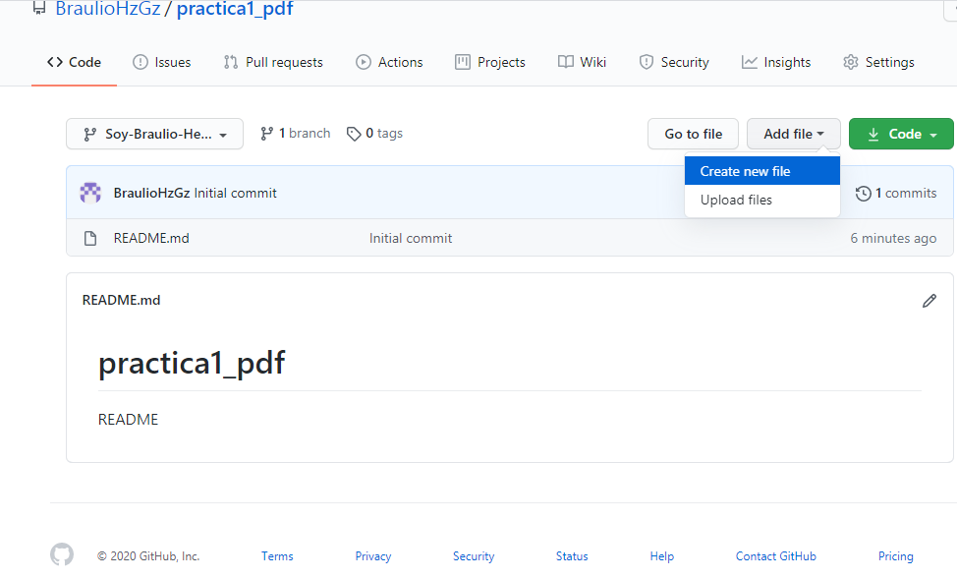

Paso 5: Creando el archivo “Datos” agregando mi nombre.
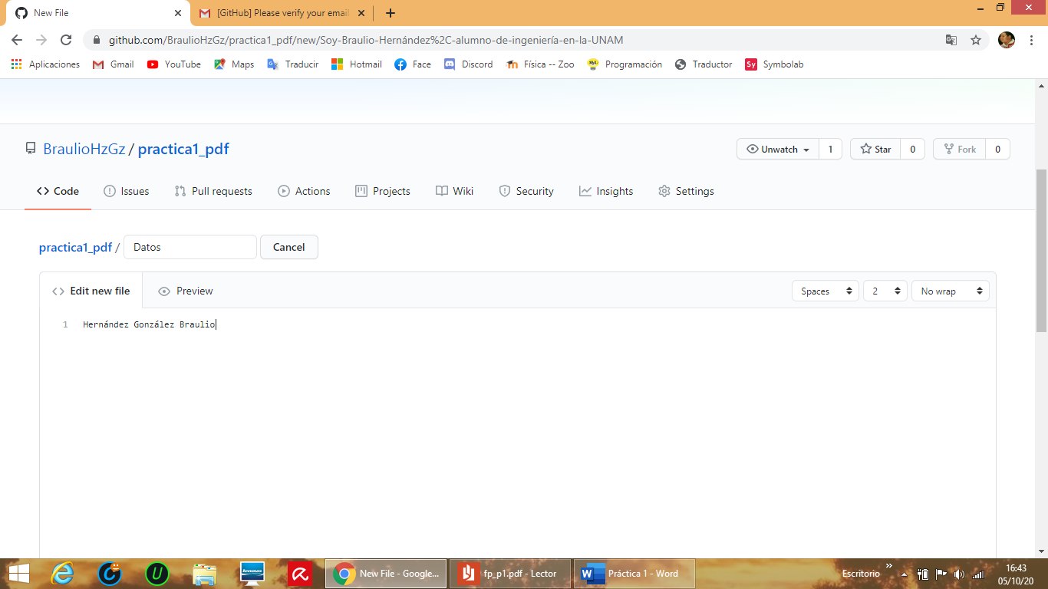

Paso 6: Poniendo en el commit la acción que se ha realizado.
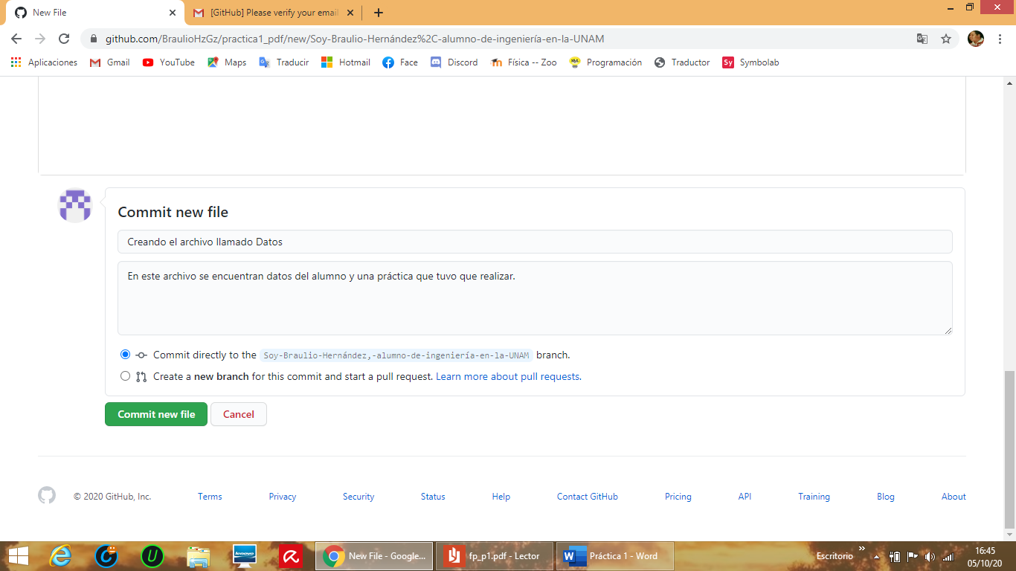

Paso 7: Agregando dos escudos a mi repositorio.
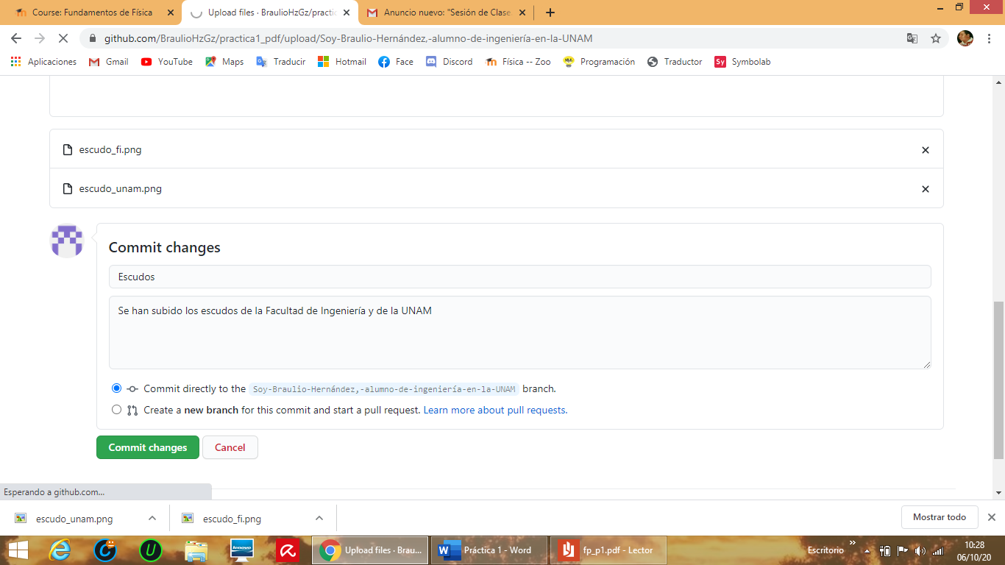

Paso 8: Actualizando el commit de “Datos”.
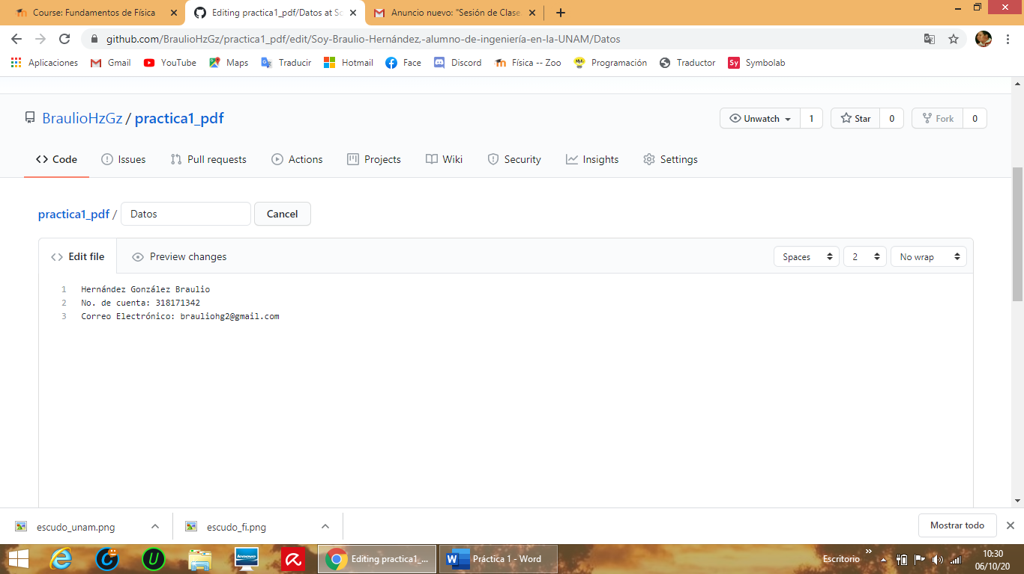
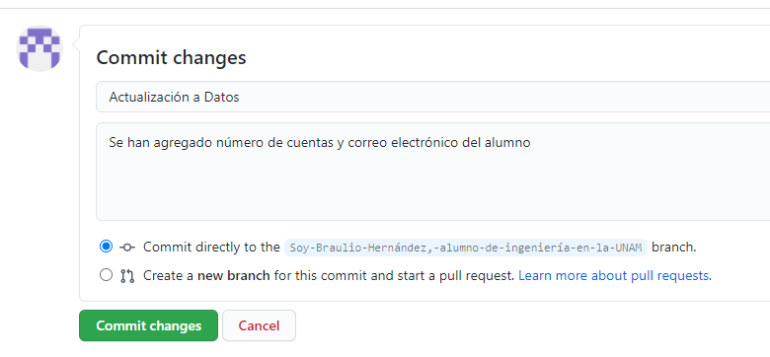

Paso 9: Checando el total de commits que se hicieron en el repositorio.
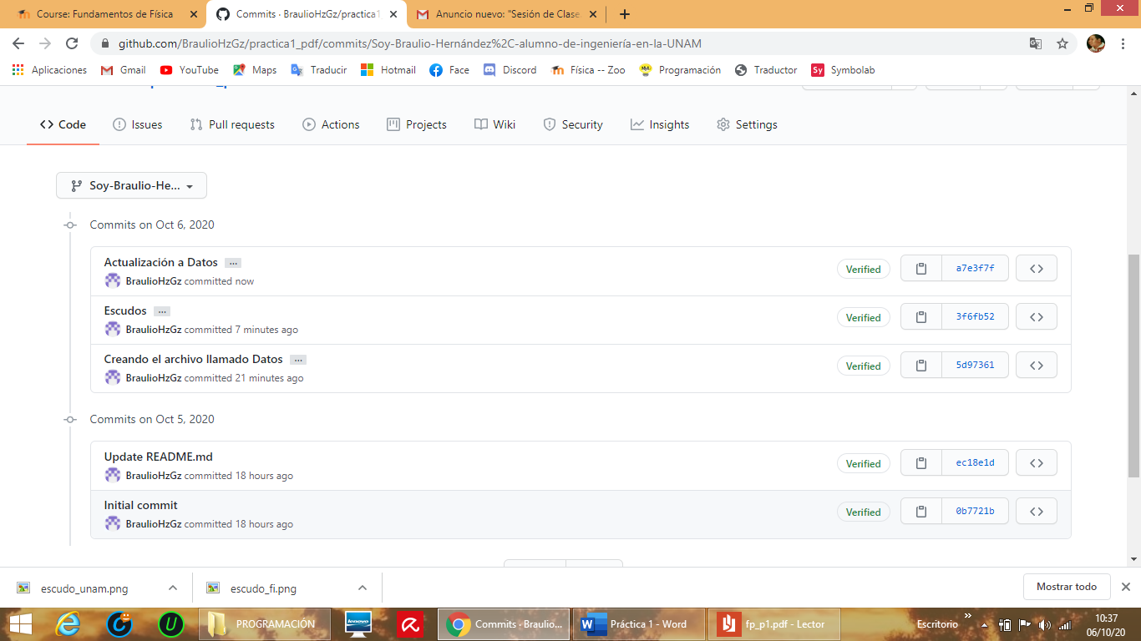

CONCLUSIONES
Con esta práctica aprendí que es GitHub, como usarlo de manera superficial, aún tengo que seguir trabajándolo para entenderle mejor y tener un amplio dominio de la plataforma.
Fue una práctica entretenida, me gustó.

REFERENCIAS:
Manual de prácticas del laboratorio, sala A y B. páginas 22-28

